BANDO DI REGATA

SELEZIONE NAZIONALE
Valida per il Campionato Zonale

Classi - Laser Standard - Laser Radial - Laser 4.7

Inserire luogo e data

“Le attività di regate dovranno essere svolte secondo le disposizioni in materia di contrasto e contenimento di diffusione del Covid 19 emanate dalla FIV che i Comitati Organizzatori attiveranno e a cui i tesserati partecipanti si dovranno attenere sotto la vigilanza da parte dello stesso Comitato Organizzatore.
Eventuali casi di Covid 19 che dovessero essere rilevati nel corso della manifestazione saranno denunciati dal Comitato Organizzatore ai competenti organi sanitari preposti.”

Nel presente Bando di Regata sono utilizzate le seguenti abbreviazioni:

CO - Comitato Organizzatore
CdR - Comitato di Regata
CdP - Comitato delle Proteste
SI - Istruzioni di Regata
RRS - Regolamento di Regata World Sailing
UdR - Ufficiale di Regata
SR - Segreteria di Regata

(DP) indica una regola per la quale la penalità è a discrezione del CdP. La penalità per una infrazione al Punto 3.3 potrà essere minimo del 10% fino alla squalifica, a seconda della gravità dell'infrazione commessa.
(NP) indica che un’infrazione di questa regola non potrà essere oggetto di protesta da parte di un’imbarcazione (questo modifica la RRS 60.1(a).
1. ENTE ORGANIZZATORE:
L’autorità organizzatrice è la FEDERAZIONE ITALIANA VELA che delega l’organizzazione al:inserire il nome del CIRCOLO ORGANIZZATORE indirizzo telefono email e sito web del CIRCOLO ORGANIZZATORE
2. LOCALITÀ E PROGRAMMA DELLA REGATA:
inserire il luogo dove sarà ubicata la sede operativa
La regata si svolgerà nello specchio acqueo inserire descrizione area di regatacon il seguente calendario:
Sabato inserire data Prove; Segnale di avviso 1ª prova ore 14.30
Domenica inserire data Prove;
L'orario del segnale di avviso di domenica sarà reso noto ai concorrenti con apposito Comunicato che sarà esposto entro le ore 19.00 del giorno precedente in cui avrà effetto. In caso di mancata esposizione del Comunicato sarà valido l'orario del giorno precedente.
Nessun segnale di Avviso sarà dato dopo le ore 15.30 (da ottobre a marzo e le 16.30 da aprile a settembre) dell’ultimo giorno di regata.
3. REGOLE
La regata sarà disciplinata:
3.1 dalle Regole come definite nelle RRS vigenti
3.2 dalla Normativa FIV per l’Attività Sportiva Nazionale Organizzata in Italia vigente che è da considerarsi Regola comprese le sue Prescrizioni.
3.3 dal presente BdR, le IdR e i successivi Comunicati Ufficiali. In caso di contrasto tra questi regolamenti prevarranno le IdR e i successivi Comunicati Ufficiali oltre che le Linee Guida zonali per lo svolgimento del Campionato (ciò a modifica RRS 63.7).
3.4 dalle Regole di Classe
3.5 Dovrà essere previsto il controllo in acqua per la Regola 42 delle RRS. L’Appendice P sarà applicata così come descritto nelle RRS
3.6 Al Campionato Zonale V Zona – per il quale questa selezione è valida – si applica la regola A5.3. I concorrenti non identificati come presenti alla partenza saranno pertanto classificati “DNC”.
3.7 La regola della Classe Laser 7(a) è ristretta come segue: Solo una persona dovrà essere a bordo mentre la barca è in regata. Il suo nome dovrà essere quello riportato nel modulo di iscrizione.
4.PUBBLICITA’
La pubblicità è libera per la Classe Standard e Radial Femminile. Per le Classi Radial Maschile e 4.7 la pubblicità è libera come da regole di Classe. Alle barche potrà essere richiesto di esporre pubblicità scelta o fornita dall’autorità organizzatrice nei limiti previsti dalla RRS 6. Le imbarcazioni che espongono pubblicità individuale dovranno essere in possesso della licenza FIV in corso di validità e presentarla alla SR di regata al perfezionamento dell'iscrizione.
5. AMMISSIONE
Nel rispetto della normativa FIV in vigore e dei regolamenti dell’associazione di Classe in vigore.
Alla regata potranno partecipare anche equipaggi stranieri purché in regola con le prescrizioni dell’Autorità Nazionale di appartenenza e con il tesseramento all’associazione di classe.
Nelle varie Classi si adotteranno le seguenti fasce di età:

Laser 4.7 (maschile-femminile) (obbligatoria per i nati nel 2006-2007-2008-2009)

Under 18 i nati nel 2004-2005

Under 16 i nati dal 2006 al 2009 (questi ultimi devono aver compiuto il 12° anno di età)

Laser Radial(maschile) (essere almeno Under 17)
Open i nati prima del 2002
Under 19 i nati nel 2003, 2004
Under 17 i nati nel 2005, 2006

Laser Radial (femminile) (obbligatorio essere almeno Under 17)
Open nate prima del 2000
Under 21 nate nel 2001, 2002
Under 19 nate nel 2003, 2004
Under 17 nate nel 2005, 2006

Laser Standard(essere almeno Under 19)
Open i nati prima del 2000
Under 21 i nati nel 2001,2002
Under 19 i nati nel 2003, 2004

E’ Master chi ha compiuto 35 anni.
6. ISCRIZIONI:
Le iscrizioni dovranno essere effettuate compilando il modulo online (inserire il link) allegando la richiesta entro le ore 24del inserire una data antecedente almeno una settimana prima dell’inizio delle prove previste. Tutte le iscrizioni andranno perfezionate entro le ore 12del inserire il giorno della prima prova in programma.
La tassa di iscrizione è fissata in € 20,00. L’apertura della SR è prevista alle ore 10,00del inserire ilgiorno della prima prova in programma. Il timoniere che sottoscrive l’iscrizione non potrà essere sostituito durante la serie di regate. I concorrenti minorenni dovranno allegare all’iscrizione il modulo di affido firmato in calce dal genitore, tutore o “Persona di supporto” che gli consentono di assoggettarsi alla RRS 4.1(b) e che, durante la manifestazione, si assume la responsabilità di farlo scendere in acqua a regatare.
In tutta la fase di emergenza Covid-19 tutte le pratiche che dovessero necessariamente comportare l’accesso ad un luogo fisico dovranno essere svolte dall’allenatore del circolo ove presente, o da un unico delegato degli atleti dello stesso circolo ove non accompagnati da allenatore.
L’albo della manifestazione sarà all’indirizzo https://www.racingrulesofsailing.org/ (se possibile creare la regata prima dell’evento ed inserire il link diretto all’evento)
7. TESSERAMENTI:
Tutti i concorrenti dovranno essere in regola con il Tesseramento FIV per l’anno in corso (vidimata per la parte relativa alle prescrizioni sanitarie) e della tessera AICL. Tali tessere dovranno essere consegnate alla SRsecondo le modalità previste al punto 6.
8. ASSICURAZIONE:
Le imbarcazioni dovranno essere assicurate per la responsabilità civile per danni a terzi secondo quanto previsto della Normativa FIV per L’attività Sportiva Organizzata in Italia parte I, con massimale minimo pari a € 1.500.000,00. La polizza assicurativa o valido documento sostitutivo dovrà essere consegnata alla SR all’atto del perfezionamento dell’iscrizione.

9. STAZZE
Non è richiesto certificato di stazza.
Tutti i concorrenti debbono utilizzare solo uno scafo, una vela, albero, boma, deriva e timone che possono essere identificati durante le stazze. Non è possibile cambiare attrezzatura durante ogni singola serie di regate. Ogni eventuale controllo sarà effettuato tenendo conto del regolamento alle stazze per la Classe Laser edizione corrente.
I numeri velicidovranno essere conformi a quanto indicato dalle regole del regolamento di Classe.
10. FORMATO DELLA REGATA E PERCORSO
Le regate si correranno in 3 Flotte.
Il percorso da adottare sarà il seguente:

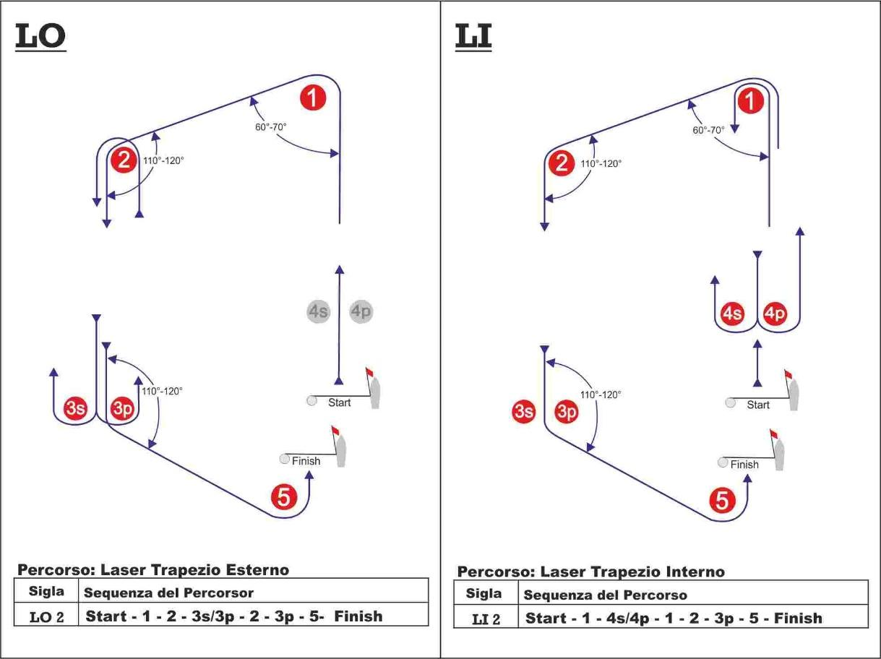

11. NUMERO DELLE PROVE, PUNTEGGIO, CLASSIFICA
Se possibile saranno disputate 6 prove con un massimo di 3 prove al giorno.
Sarà applicato il punteggio minimo come previsto nell’Appendice “A” delle RRS.
Uno scarto sarà applicato al compimento della quarta prova
12. ALLENATORI O ACCOMPAGNATORI E PERSONALE DI SUPPORTO
Tutto il personale di supporto e in particolare gli Allenatori o Accompagnatori dovranno accreditarsi compilando il modulo di registrazione disponibile presso la SR dichiarando:
1) le caratteristiche del proprio mezzo di assistenza;
2) l’accettazione delle “regole per gli Allenatori e barche di assistenza” descritte nelle SI;
3) i nominativi dei Concorrenti accompagnati.
Gli allenatori ed accompagnatori ed il personale di supporto accreditati saranno soggetti al rispetto delle IdR e alle direttive tecniche e disciplinari del CdR e del CdP che potrà revocare il permesso di presenza sul campo di regata e, in caso di infrazione, potrà agire in base alla regola 64.5
13. ISTRUZIONI DI REGATA
Le SI saranno a disposizione dei concorrenti sull’allbo dei comunicati sul sito www.racingrulesofsailing.org. (se possibile creare la regata prima dell’evento ed inserire il link diretto all’evento)non più tardi delle ore 10 del inserire il giorno della prima prova in programma presso la SR.

14. PREMI E PREMIAZIONE
Saranno assegnati i seguenti premi in relazione anche alle caratteristiche delle flotte.
LaserStandard
Winner Overall - 2° Overall - 3° Overall - Winner Under 21 - Winner categoria Master

Laser Radial
Winner Overall - 2° Overall - 3° Overall - Winner Under 17 - Winner Under 21 Female - Winner Boys Under 17 e Winner Boys Under 19 - Winner categoria Master.

Laser 4.7
Winner Overall - 2° Overall - 3° Overall - Winner Boys Under 16 - Winner Girls U16
La premiazione sarà effettuata appena possibile al termine della manifestazione.
15. RESPONSABILITÀ
Come da regola fondamentale 3 i partecipanti alla regata di cui al presente BdR prendono parte alla stessa sotto la loro piena ed esclusiva responsabilità, i Concorrenti sono gli unici responsabili per la decisione di prendere parte o di continuare la regata. Gli Organizzatori. Il CdR., il CdP e quanti collaborano alla manifestazione, declinano ogni e qualsiasi responsabilità per danni che possono subire persone e/o cose, sia in terra che in acqua, in conseguenza della loro partecipazione alla regata di cui al presente BdR. È competenza dei Concorrenti decidere in base alle loro capacità, alla forza del vento, allo stato del mare, alle previsioni meteorologiche ed a tutto quanto altro deve essere previsto da un buon marinaio, se uscire in mare e partecipare alla regata, di continuare ovvero di rinunciare.
16. DIRITTI FOTOGRAFICI E/O TELEVISIVI
I Concorrenti concedono pieno diritto e permesso all’Ente Organizzatore di pubblicare e/o trasmettere tramite qualsiasi mezzo mediatico, ogni fotografia o ripresa filmata di persone o barche durante l’evento, inclusi ma non limitati a, spot pubblicitari televisivi e tutto quanto possa essere usato per i propri scopi editoriali o pubblicitari o per informazioni stampate.

